2-1
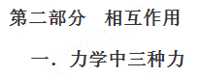
一．选择题
1.（广西柳州高级中学2018届高三5月冲刺模拟）两个质量相同的直角楔形物体a和b，分别在垂直于斜边的恒力F₁和F₂作用下静止在竖直墙面上，如图所示，下列说法正确的是
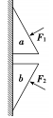
A. a、b一定都受四个力的作用
B. a、b所受摩擦力的方向都是竖直向上
C. F₂一定小于F₁
D. F₁、F₂大小可能相等
【参考答案】 D
【名师解析】对a受力分析如图1：除摩擦力外的三个力不可能平衡，故一定有摩擦力，摩擦力方向竖直向上，故a受四个力；
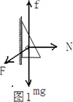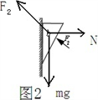
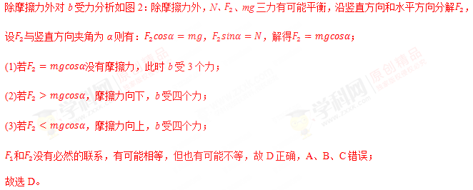
【点睛】对A、B分别受力分析，然后分析一下除摩擦力以外的其它力，看看其它力是否有平衡的可能；若没有平衡的可能，则一定有摩擦力；若有平衡的可能，则可能有向上的摩擦力，也可能有向下的摩擦力，也可能没有摩擦力。
2. (2018·西宁质检)如图所示，节目《激情爬竿》在春晚受到观众的好评。当杂技演员用双手握住固定在竖直方向的竿匀速攀上和匀速下滑时，他所受的摩擦力分别是F_{f1}和F_{f2}，那么( )
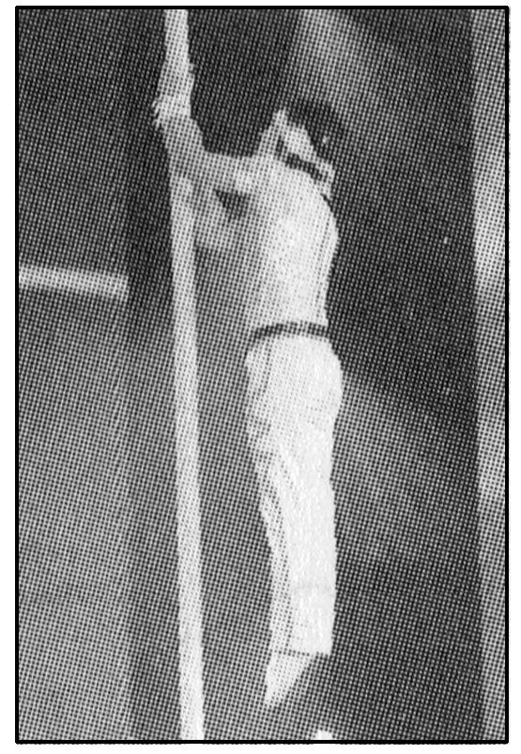
A．F_{f1}向下，F_{f2}向上，且F_{f1}＝F_{f2}
B．F_{f1}向下，F_{f2}向上，且F_{f1}＞F_{f2}
C．F_{f1}向上，F_{f2}向上，且F_{f1}＝F_{f2}
D．F_{f1}向上，F_{f2}向下，且F_{f1}＝F_{f2}
【参考答案】.C
【名师解析】匀速攀上时，杂技演员所受重力与静摩擦力平衡，由平衡条件可知F_{f1}＝G，方向竖直向上，匀速下滑时，其重力与滑动摩擦力平衡，则F_{f2}＝G，方向竖直向上，所以F_{f1}＝F_{f2}。故选项A、B、D错误，C正确。
3．(2018·湖南长郡中学周测)某缓冲装置的理想模型如图所示，劲度系数足够大的轻质弹簧与轻杆相连，轻杆可在固定的槽内移动，与槽间的滑动摩擦力不变．轻杆向右移动不超过l时，装置可安全工作．一小车若以速度v₀撞击弹簧，已知装置可安全工作，轻杆与槽间的最大静摩擦力等于滑动摩擦力F_{f0}，且不计小车与地面的摩擦，弹簧始终处于弹性限度内．从小车与弹簧刚接触时开始计时到小车离开弹簧这段时间内，轻杆所受的摩擦力F_{f}随时间t变化的F_{f}－t图象可能是( )[来源:学.科.网Z.X.X.K]
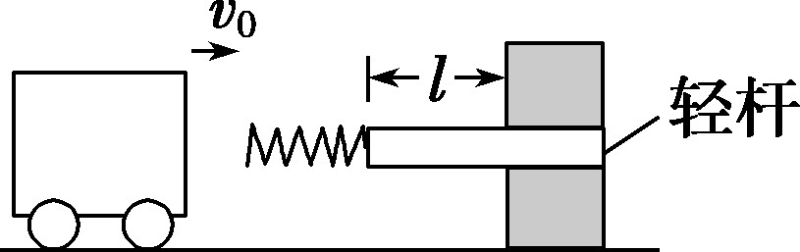
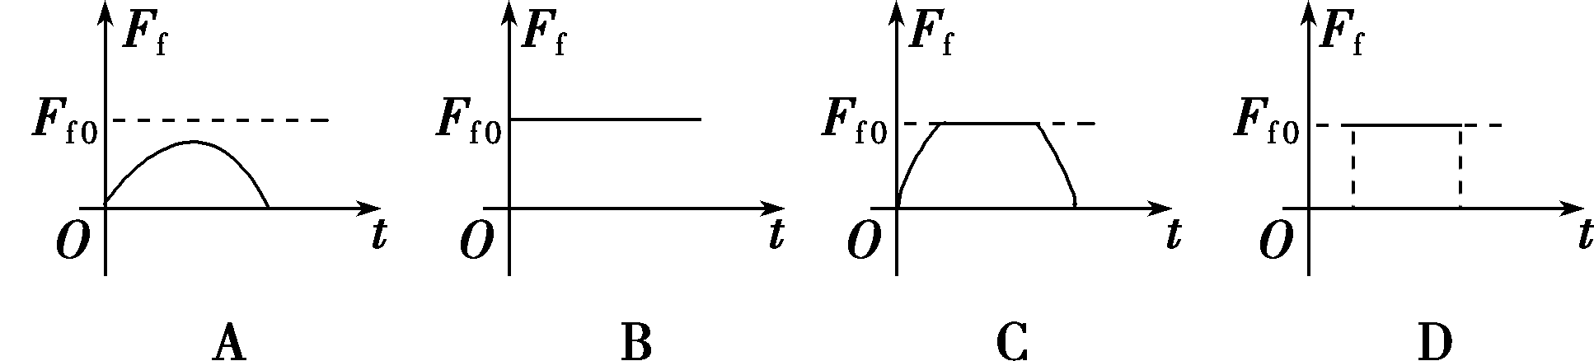
【参考答案】AC
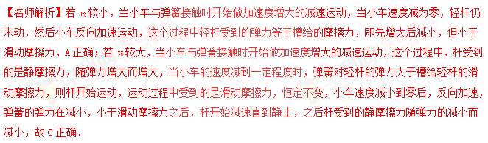4. 足球运动是目前全球体育界最具影响力的项目之一，深受青少年喜爱。如图所示为四种与足球有关的情景。下列说法正确的是（ ）
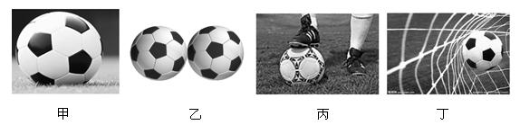
A．甲图中，静止在草地上的足球受到的弹力就是它的重力
B．乙图中，静止在光滑水平地面上的两个足球由于接触而受到相互作用的弹力
C．丙图中，踩在脚下且静止在水平草地上的足球可能受到3个力的作用
D．丁图中，落在球网中的足球受到弹力是由于球网发生了形变
【参考答案】CD
【名师解析】甲图中，足球受到的弹力是地球给它的支持力，所以A错误；乙图中，以其中一个足球为研究对象分析受力可知，它受到竖直方向的重力和地面的支持力，水平方向上不受力，不然的话就无法保持平衡状态，所以B错误；丙图中，踩在脚下且静止的足球一定受重力、地面的支持力、可能受脚对足球的压力，所以C正确；丁图中，进球时，足球撞到网上，球网被撑开，说明力使物体发生形变，球网发生形变后要恢复原状而产生一个对足球的弹力作用，所以D正确；

5. (2018·石家庄联考)如图所示，物块M在静止的传送带上匀速下滑时，传送带突然顺时针(图中箭头所示)转动起来，则传送带转动后，下列说法正确的是( )
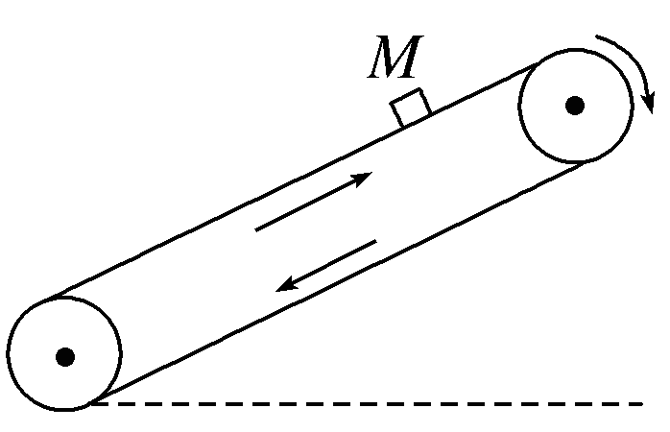
A．M受到的摩擦力不变
B．M受到的摩擦力变大
C．M可能减速下滑
D．M可能减速上滑
【参考答案】A
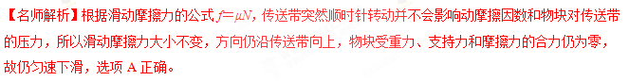
6.(2018·衡水调研)装修工人在搬运材料时施加一个水平拉力将其从水平台面上拖出，如图所示，则在匀加速拖出的过程中( )
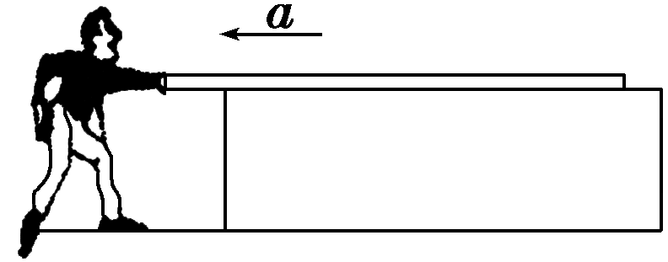[来源:Zxxk.Com]
A．材料与平台之间的接触面积逐渐减小，摩擦力逐渐减小
B．材料与平台之间的相对速度逐渐增大，摩擦力逐渐增大
C．平台对材料的支持力逐渐减小，摩擦力逐渐减小
D．材料与平台之间的动摩擦因数不变，支持力也不变，因而工人的拉力也不变
【参考答案】D
【名师解析】匀加速拖出材料的过程，只能持续到材料的重心离开台面的瞬间，故在匀加速拉动过程中，材料的重心在台面上，故材料对台面的压力不变，材料受到的支持力不变，故选项C错误；而在拉动过程中动摩擦因数不变，由F_{f}＝μF_{N}可知摩擦力不变，故选项A、B错误；因为摩擦力不变，材料做匀加速直线运动，由牛顿第二定律可知F－F_{f}＝ma，因为加速度不变，摩擦力不变，所以工人的拉力不变，故选项D正确。学科&网
7..(2017·安阳联考)如图甲所示，A、B两个物体叠放在水平面上，B的上下表面均水平，A物体与一拉力传感器相连接，连拉力传感器和物体A的细绳保持水平。从t＝0时刻起，用一水平向右的力F＝kt(k为常数)作用在B的物体上，力传感器的示数随时间变化的图线如图乙所示，已知k、t₁、t₂，且最大静摩擦力等于滑动摩擦力。据此可求( )
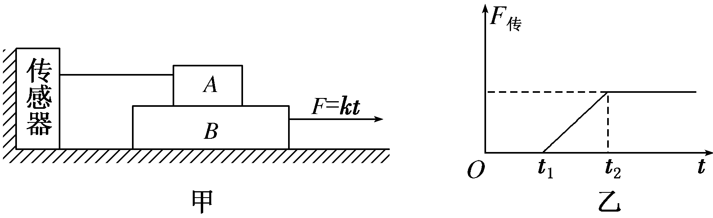
A．A、B之间的最大静摩擦力
B．水平面与B之间的滑动摩擦力
C．A、B之间的动摩擦因数μ_{AB}
D．B与水平面间的动摩擦因数μ
【参考答案】.AB
【名师解析】当B被拉动后，力传感器才有示数，地面对B的最大静摩擦力为F_{fm}＝kt₁，A、B相对滑动后，力传感器的示数保持不变，则F_{fAB}＝kt₂－F_{fm}＝k(t₂－t₁)，A、B正确；由于A、B的质量未知，则μ_{AB}和μ不能求出，C、D错误。
8.（2017北京昌平期末）如图1所示，质量为m的物块静止在倾角为θ的斜面上。重力加速度为g。则物块
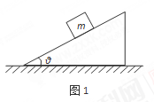
A．受到重力、支持力、摩擦力和下滑力作用
B．受到的摩擦力大小为mgsinθ
C．受到的支持力大小为mgsinθ
D．受到的摩擦力与支持力的合力大小为mg
【参考答案】BD
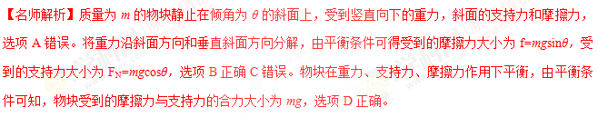9．(2016山东淄博模拟)如图所示，一只小鸟沿着较粗且均匀的树枝从右向左缓慢爬行，在小鸟从A运动到B的过程中
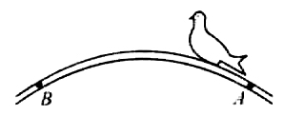
A．树枝对小鸟的作用力先减小后增大
B．树枝对小鸟的摩擦力先增大后减小
C．树枝对小鸟的弹力先增大后减小
D．树枝对小鸟的弹力保持不变
【参考答案】C
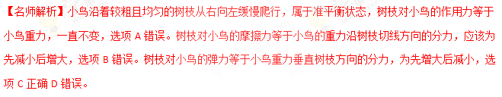10.关于摩擦力，下列说法正确的是
A．运动的物体只可能受到滑动摩擦力
B．静止的物体只可能受到静摩擦力
C．滑动摩擦力的方向可能与运动方向一致
D．滑动摩擦力的方向总是与运动方向相反
【参考答案】C
【名师解析】如果两个物体之间没有发生相对运动，则两物体之间的摩擦力是静摩擦力，所以运动的物体之间的摩擦力可以是静摩擦力（两物体以共同速度运动），也可以是滑动摩擦力（两物体发生相对滑动）．故A错误．如果相互接触的两个物体发生相对运动，则他们之间的摩擦力就是滑动摩擦力，如物块在静止的桌面上滑动，桌面受到的摩擦力力就是滑动摩擦力，所以静止的物体也可以受到滑动摩擦力．故B错误．滑动摩擦力的方向与相对运动的方向相反，如小物块轻轻的放在粗糙的匀速运动的长木板上时小物块相对于木板向后运动，故小物块所受的滑动摩擦力向前，与其运动方向相同．故C正确．滑动摩擦力的方向与相对运动方向相反，但有可能与运动方向相同如C选项中小物块向前运动，它所受的滑动摩擦力也向前．故D错误．
11、（2016广东茂名二模）如图所示，欲使在粗糙斜面上匀速下滑的木块A停止，可采用的方法是
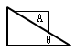
A．在木块A上再叠放一个重物
B．对木块A施加一个垂直斜面向下的力
C．对木块Ａ施加一个竖直向下的力
D．增大斜面的倾角
【参考答案】B
12.（2016海南七校联盟联考）如图所示，两个相同的物体A,B叠在一起放在粗糙的水平桌面上，连在物体B上的轻绳通过定滑轮与空箱C相连，箱内放有一小球与箱内壁右侧接触，整个系统处于静止状态。已知A、B的质量均为m，C的质量为M，小球的质量为m₀，物体B与桌面的动摩擦因数为，重力加速度为g，不计滑轮摩擦和空气阻力，下列说法中正确的是
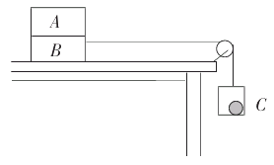
- 物体A受到三个力的作用
B.小球受到三个力的作用
C.桌面受到物体的摩擦力大小为
D.桌面受到物体的摩擦力大小（M+m₀）g
【参考答案】D
【名师解析】根据题述整个系统处于静止状态可知，物体A受到重力和B的支持力作用，选项A错误。小球受到重力和支持力作用，选项B错误。桌面受到B对它的摩擦力作用，大小等于空箱和小球B的重力，即桌面受到物体的摩擦力大小等于（M+m₀）g，选项C错误D正确。
13.(2015·镇江一模)如图所示，自动卸货车始终静止在水平地面上，车厢在液压机的作用下，θ角逐渐增大且货物相对车厢静止的过程中，下列说法正确的是( )
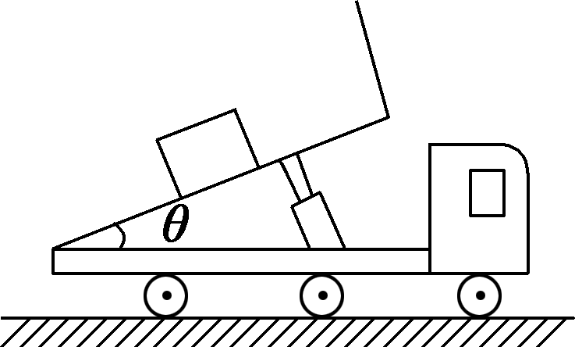[来源:学,科,网Z,X,X,K]
A．货物受到的摩擦力增大
B．货物受到的支持力不变
C．货物受到的支持力对货物做正功
D．货物受到的摩擦力对货物做负功
【参考答案】AC
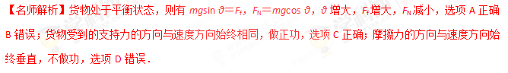14. （2015·山东）如图，滑块A置于水平地面上，滑块B在一水平力作用下紧靠滑块A（A、B接触面竖直），此时A恰好不滑动，B刚好不下滑。已知A与B间的动摩擦因数为μ₁，A与地面间的动摩擦因数为μ₂，最大静摩擦力等于滑动摩擦力。A与B的质量之比为（ ）
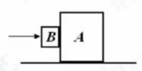
A. B.
C. D.
【参考答案】B
【名师解析】设作用在滑块B上的水平力为F，物体AB整体在水平方向，由平衡条件得：；对物体B在竖直方向有：；联立解得：，选项B正确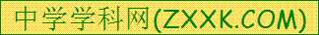.
15. (2017·金陵中学)如图所示,斜面固定在地面上,倾角为θ=37°.(取sin 37°=0.6,cos 37°=0.8)质量为1 kg的滑块以初速度v₀从斜面底端沿斜面向上滑行,(斜面足够长,该滑块与斜面间的动摩擦因数为0.8)则该滑块所受摩擦力F_{f}随时间变化的图象是下图中的(取初速度v₀的方向为正方向,g=10 m/s²) ( )
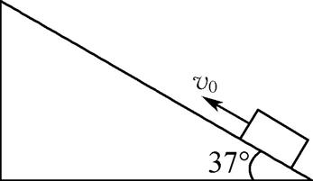

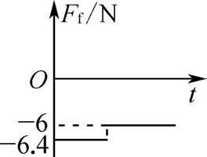A 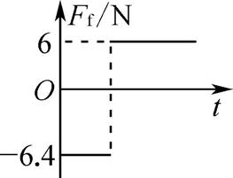B
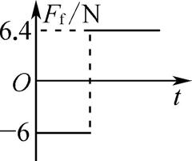C 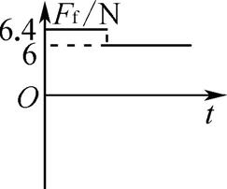D
【参考答案】B
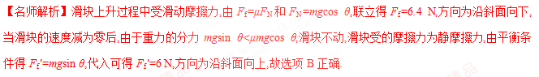
16. （2015·广东）如图7所示，三条绳子的一端都系在细直杆顶端，另一端都固定在水平面上，将杆竖直紧压在地面上，若三条绳长度不同，下列说法正确的有（ ）
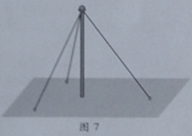
A.三条绳中的张力都相等
B.杆对地面的压力大于自身重力
C.绳子对杆的拉力在水平方向的合力为零
D.绳子拉力的合力与杆的重力是一对平衡力.
【参考答案】BC
【名师解析】选绳子和杆的结点为研究对象，由受力平衡条件，三条绳子的拉力在水平方向上的合力为零，故选项C正确；由于三根绳子长度不同，绳子方向也不确定，三条绳子中的张力不相等，故选项A错误；选择杆为研究对象，杆受到自身的重力、绳子的拉力和地面对杆竖直向上的支持力，杆受力平衡，所以地面对杆的支持力等于其重力加上绳子拉力在竖直方向的合力，大于杆的重力，而杆对地面的压力和地面对杆的支持力互为作用力与反作用力，大小相等，所以杆对地面的压力大于杆的重力，选项B正确；绳子拉力的合力竖直向下，杆的重力也是竖直向下，不可能是平衡力，选项D错误。
17.如图甲，笔记本电脑散热底座一般置有四个卡位用来调节角度．某同学将电脑放在散热底座上，为了获得更好的舒适度，由原卡位1缓慢调至卡位4（如图乙），笔记本电脑始终处于静止状态，则（ ）
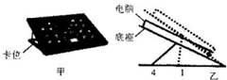
- 电脑受到的摩擦力变大
- 电脑对散热底座的压力变小
- 散热底座对电脑的支持力和静摩擦力大小之和等于其重力
- 散热底座对电脑的作用力的合力不变
【参考答案】D
【名师解析】分析笔记本电脑受力，它受重力mg、支持力N和静摩擦力f，如图所示：
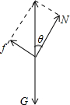
根据平衡条件，有：
N=mgcosθ ①
f=mgsinθ ②
由原卡位1调至卡位4，倾斜角度θ减小，根据②式，静摩擦力f减小，选项A错误；
由原卡位1调至卡位4，倾斜角度θ减小，根据①式，支持力N增加，根据牛顿第三定律，电脑对散热底座的压力变大，选项B错误；电脑受到散热底座的支持力与摩擦力，这两力为矢量，大小随倾角的改变而改变，大小之和随倾角的改变而改变，大小之和一定大于重力，选项C错误；散热底座对电脑的作用力是支持力和静摩擦力，这两力的合力，与重力平衡，始终是不变的，选项D正确；
18. A、B是天花板上两点，一根长为l的轻绳穿过带有光滑孔的球，两端分别系在A、B点，如图甲所示；现将长度也为l的均匀铁链悬挂于A、B点，如图乙所示。球和铁链的质量相等，均处于平衡状态，A点对轻绳和铁链的拉力分别是F₁和F₂，球的重心和铁链的重心到天花板的距离分别是h₁和h₂，则( )
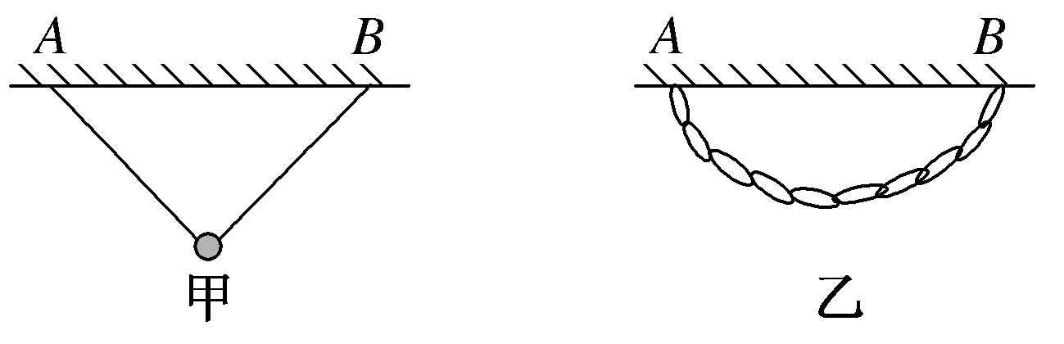
A．F₁<F₂，h₁<h₂ B．F₁>F₂，h₁<h₂
C．F₁>F₂，h₁>h₂ D．F₁＝F₂，h₁>h₂
【参考答案】C
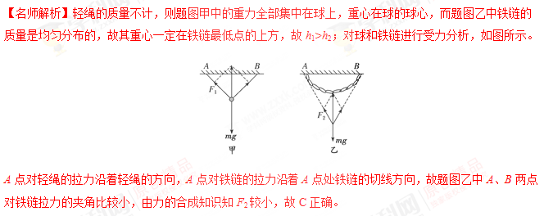
19．（2013高考全国理综） 如图，在固定斜面上的一物块受到一外力F的作用，F平行于斜面向上．若要物块在斜面上保持静止，F的取值应有一定范围，已知其最大值和最小值分别为F₁和F₂(F₂>0)．由此可求出( )
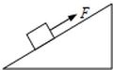
A．物块的质量
B．斜面的倾角
C．物块与斜面间的最大静摩擦力
D．物块对斜面的正压力
【参考答案】C
【名师解析】
考查静摩擦力的临界平衡问题．当F为最大值时，此时F₁＝mgsinθ＋F_{f}①；当F为最小值时，此时F₂＝mgsinθ－F_{f}②；由①②可知能求出最大静摩擦力，但不能求出物块的质量、斜面的倾角，C正确．
20．（2013高考北京理综） 倾角为α、质量为M的斜面体静止在水平桌面上，质量为m的木块静止在斜面体上．下列结论正确的是( )
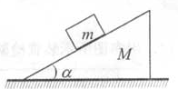
A．木块受到的摩擦力大小是mgcosα
B．木块对斜面体的压力大小是mgsinα
C．桌面对斜面体的摩擦力大小是mgsinαcosα
D．桌面对斜面体的支持力大小是(M＋m)g
【参考答案】D
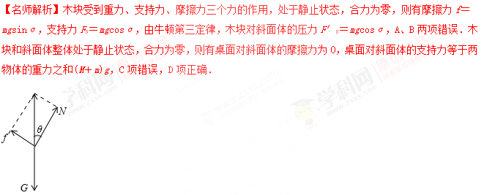
21．(2016重庆万州区期中考试)如图，两个弹簧的质量不计，劲度系数分别为k₁、k₂，它们一端固定在质量
为m的物体上，另一端分别固定在Q、P上，当物体平衡时上面的弹簧处于原长状态。若把固定的物体换
为质量为2m的物体（弹簧的长度不变，且弹簧均在弹性限度内），当物体再次平衡时，物体比第一次平衡
时的位置下降了x，则x为
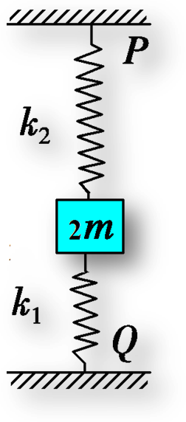
A. B. C. D.
【参考答案】A
【考点】物体的静态平衡、弹簧串联劲度系数计算、胡克定律
【名师解析】当物体的质量为m时，设下面的弹簧的压缩量为x₁，则mg=k₁x₁；当物体的质量为2m时，2mg=k₁(x₁+x)+k₂x，联立可得x=，A正确。[来源:学|科|网Z|X|X|K][来源:学科网ZXXK]
22. 如图所示,有黑、白两条毛巾交替折叠地放在地面上,白毛巾的中部用细线与墙连接着,黑毛巾的中部用细线拉住.设细线均水平,欲使黑、白毛巾分离开来,若每条毛巾的质量均为m、毛巾之间及其与地面之间的动摩擦因数均为μ,则将黑毛巾匀速拉出需施加的水平拉力F值为 ( )
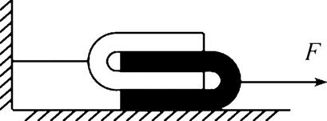
A. μmg
B. 4μmg
C. 5μmg
D. μmg
【参考答案】C
【名师解析】以黑毛巾为研究对象,其水平受力如图所示:
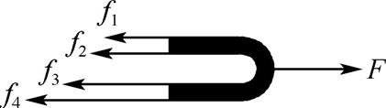
其中f₁=μmg,f₂=μmg,f₃=μmg,f₄=2μmg,
故F=f₁+f₂+f₃+f₄=5μmg.
a
b
c
p
q
F

二．计算题
1.(2018·湖南株洲二中月考)一重为G的圆柱体工件放在V形槽中，槽顶角α＝60°，槽与工件接触处的动摩擦因数处处相同且大小为μ＝0.25，则：(sin 37°＝0.6，cos 37°＝0.8)
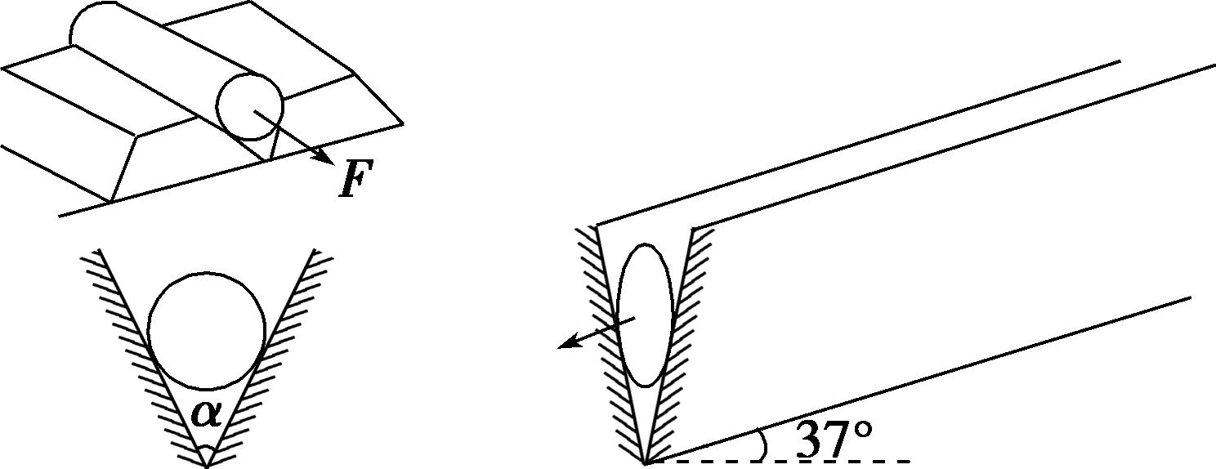
(1)要沿圆柱体的轴线方向(如图)水平地把工件从槽中拉出来，人要施加多大的拉力？
(2)现把整个装置倾斜，使圆柱体的轴线与水平方向成37°角，且保证圆柱体对V形槽两侧面的压力大小相等，发现圆柱体能自动沿槽下滑，求此时工件和槽之间的摩擦力大小．
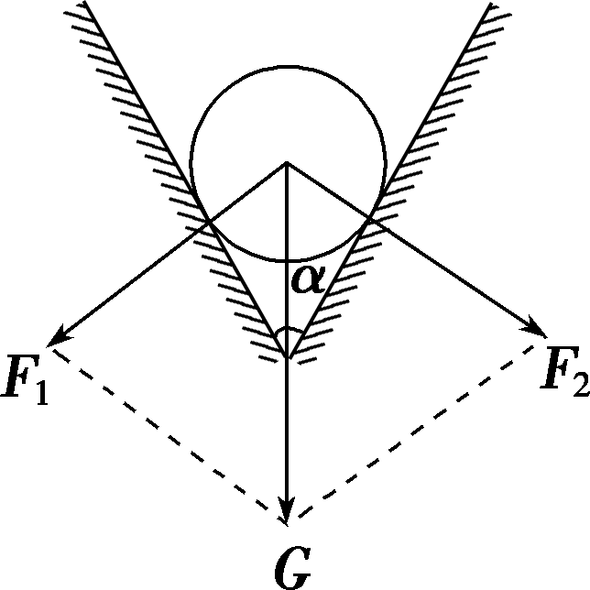
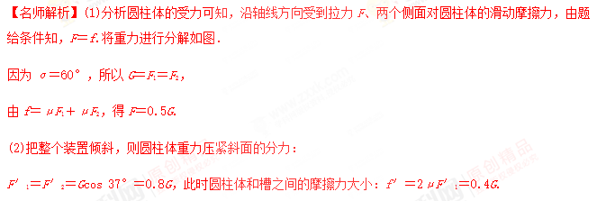
2．(2018·江西白鹭洲中学月考)一般教室门上都安装一种暗锁，这种暗锁由外壳A、骨架B、弹簧C(劲度系数为k)、锁舌D(倾斜角θ＝45°)、锁槽E以及连杆、锁头等部件组成，如图甲所示．设锁舌D的侧面与外壳A和锁槽E之间的动摩擦因数均为μ，最大静摩擦力F_{fm}由F_{fm}＝μF_{N}(F_{N}为正压力)求得．有一次放学后，当某同学准备关门时，无论用多大的力，也不能将门关上(这种现象称为自锁)，此刻暗锁所处的状态的俯视图如图乙所示，P为锁舌D与锁槽E之间的接触点，弹簧由于被压缩而缩短了x.
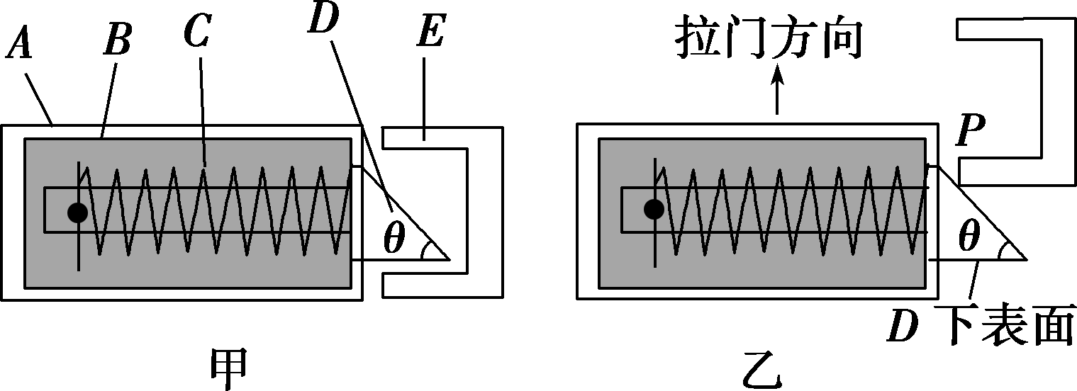
(1)求自锁状态时D的下表面所受摩擦力的方向．
(2)求此时(自锁时)锁舌D与锁槽E之间的正压力的大小．
(3)无论用多大的力拉门，暗锁仍然能够保持自锁状态，则μ至少要多大？
【参考答案】(1)向右 (2) (3)0.41
【名师解析】(1)设锁舌D下表面受到的静摩擦力为F_{f1}，则其方向向右．
(2)设锁舌D受锁槽E的最大静摩擦力为F_{f2}，正压力为F_{N}，下表面的正压力为F，弹力为kx，如图所示，由力的平衡条件可知：
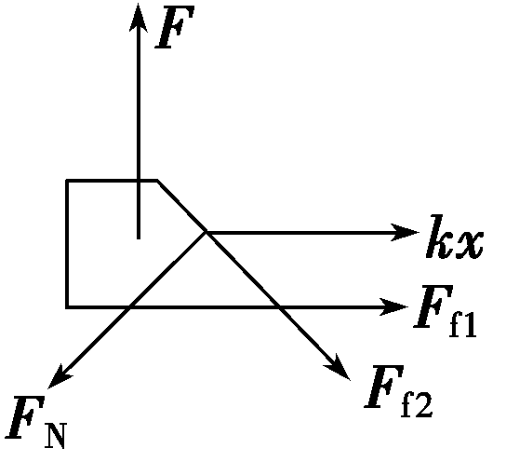
kx＋F_{f1}＋F_{f2}cos 45°－F_{N}sin 45°＝0 ①
F－F_{N}cos 45°－F_{f2}sin 45°＝0 ②
F_{f1}＝μF ③
F_{f2}＝μF_{N} ④
联立①②③④式解得正压力大小F_{N}＝.
(3)令F_{N}趋近于∞，则有1－2μ－μ²＝0
解得μ＝－1≈0.41.

3．如图所示，原长分别为L₁和L₂，劲度系数分别为k₁和k₂的轻质弹簧竖直悬挂在天花板上．两弹簧之间有一质量为m₁的物体A，最下端挂着质量为m₂的另一物体B，整个装置处于静止状态．
(1)这时两个弹簧的总长度为多大？
(2)若用一个质量为M的平板把下面的物体B竖直缓慢地向上托起，直到两个弹簧的总长度等于两弹簧的原长之和，求这时平板受到下面物体B的压力大小．
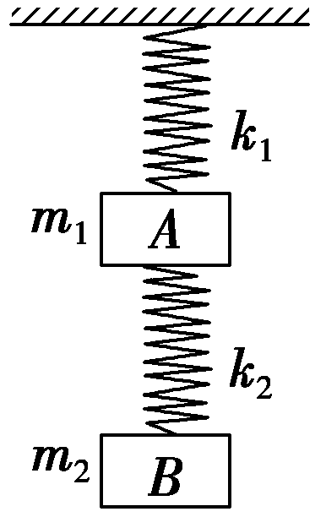
【参考答案】(1)L₁＋L₂＋＋ (2)＋m₂g
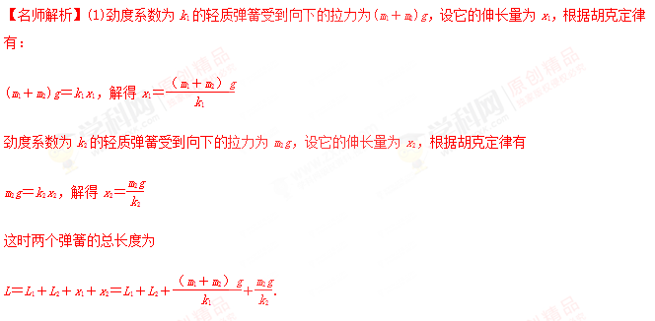
(2)根据题意，下面的弹簧应被压缩x，上面的弹簧被拉伸x，以A为研究对象，根据平衡条件有(k₁＋k₂)x＝m₁g，解得x＝
以B为研究对象，设平板对B的支持力为F_{N}，根据平衡条件有：
F_{N}＝k₂x＋m₂g＝＋m₂g
故这时平板受到下面物体B的压力大小F′_{N}＝＋m₂g.
4.（10分）三个重量均为10N的相同木块a、b、c和两个劲度均为500N/m的相同轻弹簧p、q用细线连接如图，其中a放在光滑水平桌面上。开始时p弹簧处于原长，木块都处于静止。现用水平力缓慢地向左拉p弹簧的左端，直到c木块刚好离开水平地面为止。轻弹簧和细线的重量都忽略不计，求：该过程p弹簧的左端向左移动的距离。
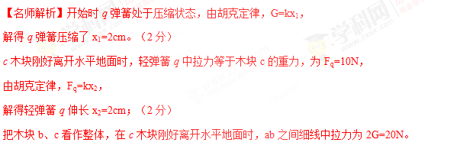
对物块a，由平衡条件可得轻弹簧p中拉力为20N，
由胡克定律，F_{p}=kx₃，
轻弹簧p伸长，x₃=4cm；（2分）
该过程p弹簧的左端向左移动的距离是
x= x₁+ x₂+x₃=2cm+2cm+4cm=8cm.。（4分）
【重点点拨】对于连接体，要分析各个部分、各个过程，注意弹簧是压缩还是拉伸。
5.（10分）在现代汽车技术中，一般轿车都设置有“汽车悬架”。麦弗逊式(Mcpherson)及烛式悬架都是将螺旋弹簧和减振器有机组合，对缓冲冲击和消减冲击产生的振动全面考虑，大大提高了乘坐者的舒适性。现在有一组合弹簧，一根大弹簧内套了一根小弹簧。大弹簧比小弹簧长0.2m.为了测量弹簧的劲度系数，把组合弹簧的一端平齐并竖直固定，另一端处于自由状态，如下图甲所示。当压缩此组合弹簧时，测得力与压缩距离之间的关系图线如图乙所示。
（1）求大弹簧的劲度系数k₁和小弹簧的劲度系数k₂。
（2）若取下小弹簧，制作一个弹簧测力计，则悬挂一包质量为400g食用盐，则弹簧伸长多少？（g取10m/s²）
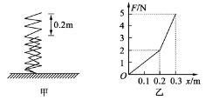
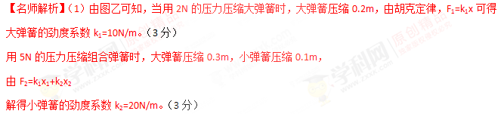（2）小弹簧下悬挂一包质量为400g食用盐，弹簧弹力等于F=mg=0.4×10N=4N。
由胡克定律，F=k₂x
解得弹簧伸长：x=0.2m。（4分）

